|  |  |  |
| --- | --- | --- |
| **АДМИНИСТРАЦИЯ МУНИЦИПАЛЬНОГО РАЙОНА**  **«ПЕЧОРА»** |  | **«ПЕЧОРА»**  **муниципальнöй РАЙОНСА**  **АДМИНИСТРАЦИЯ** |

**РАСПОРЯЖЕНИЕ**

**ТШöКТöМ**

« 23 » апреля 2018 г. № 491-р

г. Печора, Республика Коми

|  |  |
| --- | --- |
| О проведении мероприятий, посвященных празднику Весны и Труда |  |

С целью организации досуга населения МО МР «Печора»:

1. Провести 1 мая 2018 года с 11.00 до 14.00 мероприятия, посвященные празднику Весны и Труда:
   1. с 11.00 до 12.00 от пл. Победы до пл. Юбилейной шествие трудовых коллективов «Первомай в Печоре» (далее – шествие);
   2. с 12.00 до 14. 00 праздничный концерт «1 мая» на пл. Юбилейной (далее – концерт).
2. Утвердить схему проведения праздничных мероприятий на пл. Юбилейной (приложение).
3. Управлению культуры и туризма МР «Печора» (Писарева Е.Ю.) подготовить и провести шествие, концерт.
4. Сектору потребительского рынка и развития предпринимательства администрации МР «Печора» (Глазкова О.Н.) организовать с 11.00 до 16.00 работу детских каруселей на площади Юбилейной согласно схеме проведения праздничных мероприятий.
5. Отделу информационно-аналитической работы и общественных связей администрации МР «Печора» (Фетисова О.И.) опубликовать информацию об изменении маршрута движения автотранспорта 1 мая 2018 г.
6. Сектору молодежной политики администрации МР «Печора» (Бобровицкий С.С.) провести на пл. Юбилейной волонтерскую акцию «Здоровью – Зеленый свет».
7. Управлению образования МР «Печора» (Зорькина С.В.) 1 мая 2018 года:
   1. обеспечить доступ в здание МАУ ДОД «Дом детского творчества» для размещения творческих коллективов, подключения электропитания;
   2. организовать на пл. Юбилейной игровую семейную площадку «Весна, труд и здоровье», тематическую фотозону согласно схеме проведения праздничных мероприятий.
8. Отделу дорожного хозяйства и транспорта администрации МР «Печора» (Козлов Д.С.) проинформировать НП «Автолайн» об изменениях маршрута движения автотранспорта.
9. Рекомендовать:

##### ЛТУ г. Печора Межрайонного центра технической эксплуатации телекоммуникаций Коми филиала ПАО «Ростелеком» (Попов С.В.) организовать озвучивание площади Юбилейной в день проведения праздничных мероприятий.

* 1. ОМВД России по г. Печоре (Малафеев А.Ю.) обеспечить 1 мая 2018 года охрану общественного порядка в период проведения праздничных мероприятий, перекрытие улиц от автомобильного движения в местах массовых мероприятий.

1. Настоящее распоряжение разместить на официальном сайте администрации МР «Печора».
2. Контроль за исполнением распоряжения возложить на заместителя руководителя администрации И.А. Шахову.

Глава муниципального района

руководитель администрации Н.Н. Паншина

Приложение

к распоряжению администрации МР «Печора»

от « 23 » апреля 2018 года № 491-р

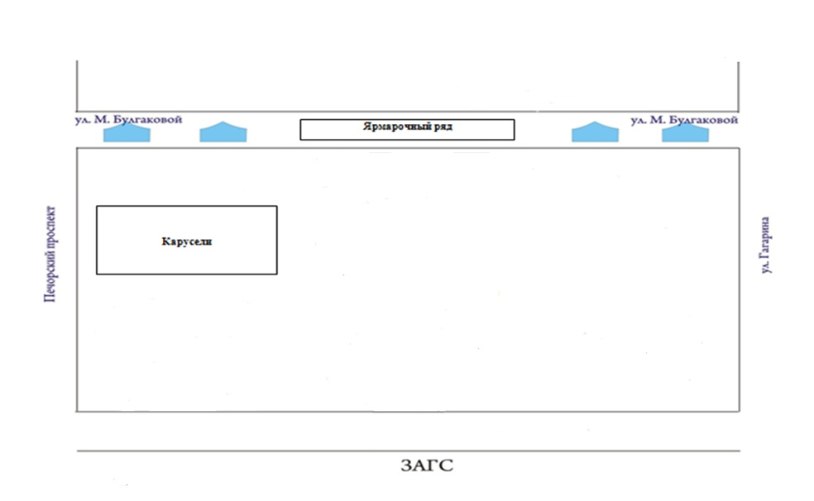







**Игровая семейная площадка**

**МАУ ДО «ДДТ»**

**Горка**